Аналитический отчет для трека «Навигатор оптимизации: Система анализа производительности процессов» в рамках участия в хакатоне «IT_ONE Cup. Code & Analyst»
Название проекта: «Кредитный update»
Выполнила: Попова Полина
Данный отчет подготовлен в соответствии с требованиями заказчика и ориентирован на максимально понятное изложение для людей, не погружённых в специфику банковской сферы и процессов разработки. В начале необходимо обозначить проблемную ситуацию, сформулировать цель, выделить предметную область анализа и главную задачу — это позволит более четко обозначить узкие места и наметить перспективы развития.
В рамках отчета будет проведено исследование, включающее интерпретацию как качественных, так и количественных результатов анализа кейса, BPMN-диаграмм и датасета с метриками.
Отдельно стоит отметить, что в заключении отчета будет приведён глоссарий с ключевыми терминами из предметной области — это поможет лучше понимать бизнес-процессы, рассмотренные в рамках данного анализа. Поскольку доступ к внутренней статистике и фактическим данным какой-то определенной компании отсутствует, информация в работе будет подкреплена научными источниками из открытого доступа.
Важно подчеркнуть, что в бизнесе XXI века ключевым ресурсом становится время. Это ограниченный ресурс, которым человек не может управлять напрямую, он не может замедлить его или наоборот ускорить. Ввиду чего, возрастает потребность в его рациональном использовании и перераспределении — акцент смещается в сторону приоритизации действительно значительных задач и взаимодействия с важными для индивида людьми.
Современные компании конкурируют не столько за счёт широты оказываемых услуг или бонусных программ, но и за счёт скорости закрытия банковских вопросов. Клиенты не готовы тратить лишнее время на длительное ожидание — они предпочитают использовать его на действительно значимые вещи. Это и определяет основную проблемную область рассматриваемого кейса.
Во всех структурах, где происходит оказание услуг потребителям, любые изменения и инициативы начинаются с выявления «болей» клиентов, анализа слабых мест в текущих процессах и проектирования возможных сценариев допущения проблем. Представленный кейс поднимает актуальную проблему, с которой сталкиваются многие банковские организации — необходимость оптимизации процесса обработки кредитных заявок.
Стоит еще раз проговорить про клиентов: изменяющийся мир → время становится главным ресурсом → время ограничено → клиенты ценят скорость → выбирают компании с быстрым предоставлением услуг.
Для компаний: уход клиента в другой банк → анализ причин ухода → выявление потребностей → фиксация проблемных точек → постановка технического спринта → реализация новой «фичи» → оценка результата.
Проблемой данного кейса становится отсутствие объективных данных о задержках и проблемных местах в процессе выдачи кредита.
Предметная область проекта: Финтех (банковская сфера, конкретизация – кредитный процесс)
Цель: разработать решение для назначения технического спринта с использованием объективных фактов и оценки проблемных мест.
Основная задача: спроектировать решение для автоматического мониторинга производительности кредитного процесса.
Потенциальные источников кредитных заявок: сайт, офисы.
KPI: время обработки — показатель, который напрямую влияет на удовлетворённость клиентов, конверсию и финансовый результат.
Кроме ассоциации с быстротой обслуживания, у клиента формируется ассоциация с надежной инфраструктурой компании: высокая степень доверия, контроля и безопасности. Ввиду чего данные показатели будут учитываться при формировании решения.
Важным условием является минимальная зависимость от участия разработчиков на этапе эксплуатации. Предполагается, что все изменения должны вноситься через конфигурационные настройки или административный интерфейс, без необходимости вмешательства в код.
Помимо влияния данной проблемы на клиентов, прослеживается снижение работоспособности команды, поскольку они тратят больше времени на обработку запросов от клиентов: долгая обработка заявки → меньше клиентов обслуживается → ниже прибыль компании → лишение премий для команды продукта. Проговорить стоит и стейкхолдеров, которые взаимодействую с данным бизнес-процессом и ощущают его изменения на себе:

Внутренние стороны (пользователи):
- Главный аналитик продукта
- Аналитик данных
- Руководитель команды проекта
- Системный администратор
- Специалист по кредитованию
- Разработчики (Backend и frontend)
- Риск – аналитик
- Комплаенс – менеджер
- Юрист
- Руководитель кредитного направления
Затрагиваемые внешние стороны:
- ЦБ РФ
- БКИ
- ФНС
- Клиент
- Право.ру (рассматриваю в кейсе директора по коммуникациям компании Право.ру)
Ключевым результатом работы будет являться разработка системы мониторинга производительности с функциональными и нефункциональными требованиями.

Интерпретация состояния As Is на основе диаграммы BPMN
Выявление узких мест и проблемных ситуаций проводится через последовательный анализ BPMN схемы для формулировки конкретных вопросов, после чего они проверяются с помощью расчёта и анализа KPI в Excel данных. Эти две структурированные части связаны между собой правилом: сначала что сначала задаём вопросы к схеме, затем проверяем ответы в данных — так сохраняется ясность и экономится время.
Стоит определить из каких этапов состоит сам процесс оказания кредитных услуг потребителю:
- Первичная проверка;
- Скоринг и антифрод (в контексте кейса будем рассматриваться как одновременные действия);
- KYC/AML;
- Оценка платёжеспособности;
- Принятие решения;
- Юридическая подготовка;
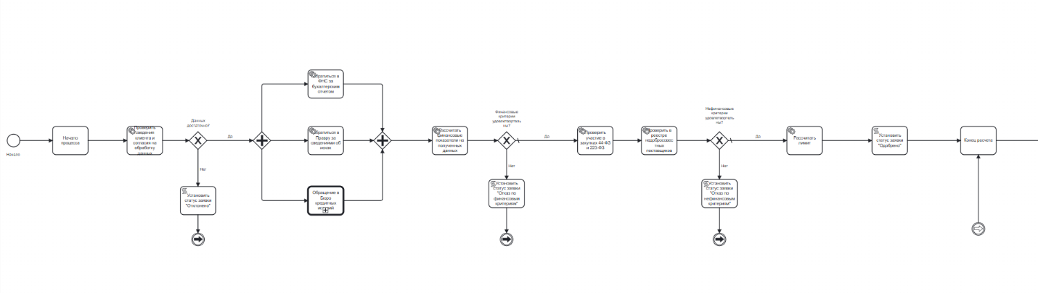
- Выдача.

Рис.1. Диаграмма BPMN.
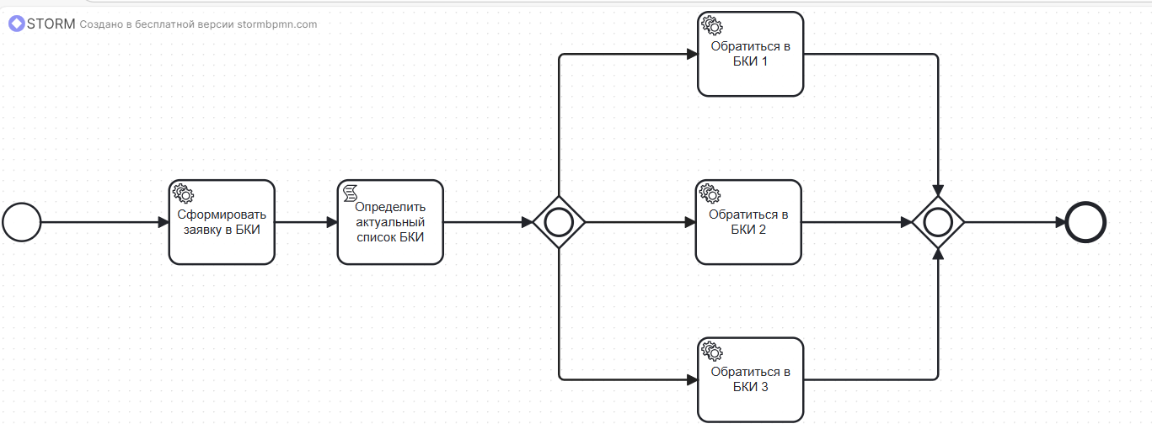Рис.2. Диаграмма BPMN, связанная с заявкой в БКИ.
У заказчика (под этим понимается руководитель команды продукта кредитных заявок) есть задача, которую он поручил нам: создать систему мониторинга производительности данного бизнес-процесса, но для начала стоит выявить ту «отправную точку (или точки)», которая послужила запросу. Для этого определим, какое состояние процесса сейчас в компании.
As is — модель текущего состояния системы или организации. Она показывает протекающие в настоящем процессы, объекты, роли и действия. Целью построения модели as is является выявление текущего состояния и возможных проблемных мест.
На основе диаграммы BPMN определим состояние As Is для кредитного процесса. Представлю это в табличном формате для более целостного понимания того, как элементы процесса кредитования соотносятся со структурой диаграммы:
Таблица 1. Состояние As is.
Этап процесса | Блок в диаграмме BPMN | Что выполняет | Кто выполняет | Затрагиваемая внешняя сторона
1.Первичная проверка | Проверить сведения клиента и согласие на обработку данных | Проверка корректности введённых данных клиентом, согласие на обработку ПДн | Специалист по кредитованию | Клиент
2. Скоринг и антифрод | Обращения во внешние системы (ФНС, Право.ру, БКИ); расчёт финансовых показателей | Получение информации и проверка кредитной истории; оценка рисков мошенничества | Риск-аналитик, аналитик данных | БКИ, ФНС, Право.ру (директор по коммуникациям)
3.KYC/AML | Проверки в реестрах закупок (участие в 44-ФЗ, 223-ФЗ, реестр недобросовестных поставщиков) | Проверка благонадёжности клиента и соответствия нормативным требованиям | Комплаенс-менеджер | ЦБ РФ
4. Оценка платёжеспособности | Расчёт финансовых показателей на основании собранных данных; расчет лимита | Оценка кредитоспособности и финансовых рисков | Главный аналитик продукта, Специалист по кредитованию | Клиент
5. Принятие решения | Проверка финансовых критериев; установка статуса | Определение итогового решения: одобрить или отказать? | Руководитель кредитного направления, Руководитель команды проекта | Клиент
6–7. Юридическая подготовка и выдача | Не отражены на диаграмме | Могут быть реализованы в модели To be | Юрист, специалист по кредитованию | Клиент
1. Первичная проверка
Данный этап является началом процесса: специалист по кредитованию принимает данные о клиенте и вносит их в электронную систему. Важно своевременно получить документ о разрешении обработки персональных данных и начать регистрацию заявки на платформе. Возможные узкие места могут возникать уже на этом этапе из-за недостоверности сведений от клиента, человеческого фактора специалиста или ошибки системы (в очень редких случаях, если система настроена корректно).
Возникают вопросы, которые будут подтверждаться с помощью расчета KPI метрик:
- Какое максимальное количество времени тратилось на обработку персональных данных?
2) Какое среднее время обработки персональных данных клиента?
2. Скоринг и антифрод
После внесения данных в систему банка, они параллельно направляются к внешним сторонам, которые предоставляют информация о клиенте:
- ФНС — получение бухгалтерской отчётности;
- Право.ру — информация о судебных исках;
- БКИ — кредитная история.
Меня заинтересовало то, что на рисунке 2, где показан процесс обращения в БКИ происходит 3 заявки в различные БКИ, поэтому у меня появляются мысли, что это может быть причиной задержки в обработке данных и тратой времени организации (т.е. было направлено 3 письма в БКИ, один из БКИ уже предоставил информацию и она уже будет обрабатываться комплаенс – менеджером, информация из двух других БКИ также будет формироваться в это же время, что означает трату времени и сил внешней стороны, когда это процесс становится уже неактуальным). Также обработка данных внешними стейкхолдерами может быть долгой в зависимости от наличия информации о клиенте в их базе.
Вопрос:
- Сколько в среднем тратиться на каждый запрос в БКИ 1, БКИ 2, БКИ 3?
- Что по медианному времени больше: обращение в Правру за сведениями об исках или обращение в ФНС за бухгалтерским отчетом?
3. KYC / AML (проверка благонадёжности клиента)
Далее на основании собранных данных выполняются проверки участия клиента в закупках по 44-ФЗ и 223-ФЗ, а также поиск в реестре недобросовестных поставщиков. Важную роль грает человеческий фактор и то, насколько долго менеджер будет соотносить информацию и искать ее.
Вопрос:
- Чей перцентиль (95%) больше (значит, что время на обработку операции дольше): проверка участия в закупках 44-ФЗ и 223-ФЗ или проверка в реестре недобросовестных поставщиков?
4. Оценка платёжеспособности
Следующим этапом является расчет финансовых показателей клиента на основании собранных ранее данных. Ручной подсчет будет долгим и неэффективным, также возможны ошибки.
Вопрос:
- Сколько в среднем длиться оценка платежёспобности и какое медианное значение ниже которого стоит считать, что клиент не способен выплатить сумму долга банку? (для предотвращения выдачи лицам, с которыми могут возникнуть проблемы в будущем).
5. Принятие решения
После анализа финансовых и нефинансовых критериев система определяет исход заявки:
- «Одобрено» — заявка удовлетворяет всем требованиям;
- «Отказ по финансовым критериям» — показатели не соответствуют нормам;
- «Отказ по нефинансовым критериям» — выявлены риски или нарушения в KYC/AML.
В случае одобрения рассчитывается кредитный лимит, и заявке присваивается финальный статус. Риск ошибки будет стоить банку и сотрудникам множества сил и времени при разрешении вопросов, связанных с ежемесячными выплатами. В связи с этим оценка решения занимает больше времени, чем хотелось бы.
Вопрос:
- Какое количество заявок от общего числа получило статус «Одобрено»?
- Какое среднее время принятия решения по выдачи кредита?
6 -7. Юридическая подготовка и выдача
Как таковое «Принятие решения» уже является «выдачей кредита», поскольку кредитование со стороны банка одобрено, и специалист должен подписать бумаги. При этом не учитываются «форс-мажоры», благодаря которым в последний момент клиент может отказаться от кредитования или же что-то может пойти не так. Ввиду чего можно было бы добавить этот пункт в диаграмму BPMN.
Юридическая помощь и подготовка точно должна быть в диаграмме и на практике, поскольку при заключении договора между двумя сторонами (клиент и банк) подписывается и соглашается множество бумаг, ввиду чего все должны быть осведомлены о своих обязанностях и правах. Это также гарантирует безопасность клиента, поскольку он будет больше доверять банку, в котором сможет получить консультацию юриста насчет собственного кредита.
Узким местом данных процессов можно назвать ручную работу. Юрист будет обязан ответить на все вопросы клиента и объяснить все детали договора (что может занять большое количество времени), а также при выдаче кредита специалист по кредитованию должен заняться операциями по открытию счета клиента и перечислению ему средств.
К данному пункту можно попробовать спроецировать состояние To be модели, что будет сделано позднее.
Систематизируем всё вышеописанное в таблицу:
Таблица 2. Узкие места
Этап | Узкие места | Риски и влияние на процесс
1.Первичная проверка | Некорректные/неполные данные, долгое предоставление документа на обработку ПДн | Преждевременный отказ, ложное отклонение заявки
2.Скоринг и антифрод | Внешние API (ФНС, БКИ, Право.ру) могут быть медленными или нестабильными | Увеличение времени обработки, задержки SLA
3.KYC/AML | Несогласованность с требованиями комплаенса; долгий поиск менеджером | Повышенный риск, остановка заявки
4.Оценка финансовых показателей | Отсутствие стандартизированных скоринговых моделей или весов факторов; долгий ручной подсчет | Неконсистентные результаты, субъективность решения
5.Принятие решения | Отказ по непредвиденным обстоятельствам, долгое принятие решения | Сложность мониторинга, риск выдачи кредита неплатежеспособному человеку
6-7. Юридическая подготовка и выдача (в будущем) | Отсутствует переход к юридической оценке и проверке договора об оказании услуги | Повторное возвращение клиента в банк из-за ошибок при кредитовании, которые указаны в юридическом договоре
Подсчет и аргументация основных метрик KPI
База данных из Excel предполагает описание временных рамок выполнения каждого элемента BPMN диаграммы, основанной на кредитовании потребителей. Всего насчитывается 165999 (+23 инцидента) операций в основном процессе подсчета лимита и 85410 (без инцидентов) в подпроцессе обращения в БКИ в период с 17.06.2025 по 05.09.2025.
Следуя правилу, объявленному в самом начале работы: дата сет представит факты, метрики KPI и даст ответы на вопросы, которые были заданы по диаграмме BPMN. KPI следует рассчитывать и интерпретировать, поскольку его показатели непосредственно определяют эффективность бизнес-процесса и позволяет определить возможные задержки в операциях.
Заказчик (руководитель проекта) четко указал, какие метрики ему точно понадобятся для оценки эффективности бизнес-процесса: средневзвешенного времени прохождения каждого элемента; топ-n наихудших элементов; kpi расчетов без инцидентов; и другие метрики, позволяющие принять объективные решения. Под другими метриками будут подсчитываться: среднее, медиана, перцентили (р95), SLA-нарушения.
Зафиксируем основные бизнес-правила расчета метрик:
Метрики времени рассчитываются как разница между датой окончания и датой начала этапа в секундах, исключая элементы с нулевой длительностью. Также стоит подсчитывать для каждого этапа среднее, максимальное и медианное время выполнения на основе данных о продолжительности операций. Общее количество заявок определяется по числу запусков процесса "Начало процесса", каждый запуск считается отдельной заявкой. Доля одобренных и отклоненных заявок рассчитывается как отношение количества соответствующих статусов к общему числу заявок. И наконец, частота ошибок вычисляется как отношение количества инцидентов к общему числу выполнений соответствующего этапа.
Правило будущего мониторинга: Этапы считаются проблемными при превышении целевых показателей времени выполнения или частоты инцидентов более 5%.
Также стоит отметить, что есть требования к запросу данных метрик и их стоит проверять ежедневно и по запросу. Ежедневные расчеты (до начала рабочего дня - 9:00 ч утра) формируются ключевые метрики за предыдущий день - количество новых заявок, среднее время обработки и количество инцидентов для оперативного контроля SLA. Формируется отчет по эффективности процессов и кредитных заявок. Расчетами по запросам можно считать запросы бизнес-аналитиков за произвольные периоды для выявления сезонности, трендов и глубинных причин неработоспособности фич. Также ежеквартально можно запрашивать большее количество KPI метрик для анализа выручки и дальнейшего стратегического развития кредитного сервиса.
Помимо этого, я сформировала вопросы на основе диаграммы BPMN, которые должны быть проверены на практике, поэтому подсчет и ответ на них будет дан ниже.
Представлю элемент, вопрос, формулу для подсчета и результат в табличном виде:
Таблица 3. Расчет KPI метрик.
Элемент диаграммы BPMN | Вопрос | Формула для вычисления | Ответ на вопрос
Первичная проверка | 1)Какое максимальное количество времени тратилось на обработку персональных данных? | Фильтрация по убыванию  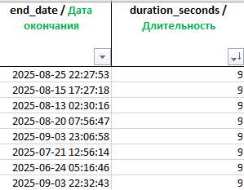 | 9 сек
Первичная проверка | 2) Какое среднее время обработки персональных данных клиента? | =СРЗНАЧЕСЛИ('Данные процесса'!B:B;"n2";'Данные процесса'!E:E) | 20 сек
Скоринг и антифрод | 1) Сколько в среднем тратиться на каждый запрос в БКИ 1, БКИ 2, БКИ 3? | =СРЗНАЧЕСЛИ('Данные процесса'!B:B;"Activity_15j73xy";'Данные процесса'!E:E)  Аналогичная формула для: Activity_042wzeg, Activity_1fpulj0 | Для:  Activity_15j73xy (БКИ 1) = 60 сек  Activity_042wzeg (БКИ 2) = 80 сек  Activity_1fpulj0 (БКИ 3) = 240 сек
Скоринг и антифрод | 1)Что по медианному времени больше: обращение в Правру за сведениями об исках или обращение в ФНС за бухгалтерским отчетом? | Фильтрация по n3 и n4  После введение формулы для медианы времени:  =МЕДИАНА(K2:K166000)  =МЕДИАНА(L2:L166000) | N3: 59 сек  N4: 82 сек  Вывод: Обращение в ФНС дольше по времени, чем обращение в Правру
KYC / AML (проверка благонадёжности клиента) | 1)Чей перцентиль (95%) больше (значит, что время на обработку операции дольше): проверка участия в закупках 44-ФЗ и 223-ФЗ или проверка в реестре недобросовестных поставщиков? | Фильтруем данные по n8, n9.  Применяем:  =ПРОЦЕНТИЛЬ.ВКЛ(M2:M166000;0,95)  =ПРОЦЕНТИЛЬ.ВКЛ(N2:N166000;0,95) | N8: 58 сек  N9: 28 сек  Это означает, что при установлении SLA (условно) – 50 секунд, значение выполнения проверки участия в закупках равное 58 не совпадет с требованиями оказания услуги, а время проверки реестра будет удовлетворительным. Т.е. на проверку в закупках тратиться больше времени и перцентиль больше.
Оценка платежеспособности | 1)Какое самое долгое время расчета лимита? | Фильтрация по «n7» и фильтр по продолжительности операций по убыванию | 74 сек
Принятие решения | 1)Какое количество заявок от общего числа получило статус «Одобрено»? | Для этого подсчитаем общее количество заявок и заявки со статусом «Одобрено».  Нужна фильтрация по Activity_00jbzhh и Activity_1exo7td  После использовать:  =СЧЁТЕСЛИ('Данные процесса'!B:B;"Activity_00jbzhh")  =СЧЁТЕСЛИ('Данные процесса'!B:B;"Activity_1exo7td") | Всего заявок: 10000  Одобрено заявок: 6859  Отношение: (6859/10000)*100 = 68,59 или 69% от всех заявок
Принятие решения | 2)Какое среднее время принятия решения по выдачи кредита? | =СРЗНАЧЕСЛИ('Данные процесса'!B:B;"Activity_1exo7td";'Данные процесса'!E:E) | 3 секунды
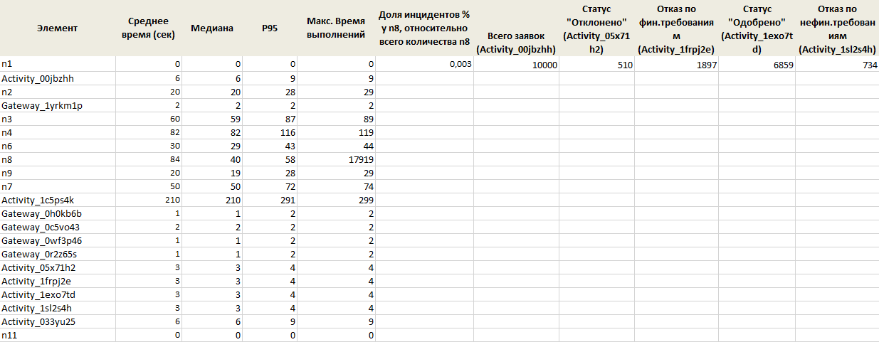
На основные вопросы, которые были заданы в ходе анализа диаграммы BPMN, ответы даны. Продемонстрирую общую таблицу результатов подсчетов:
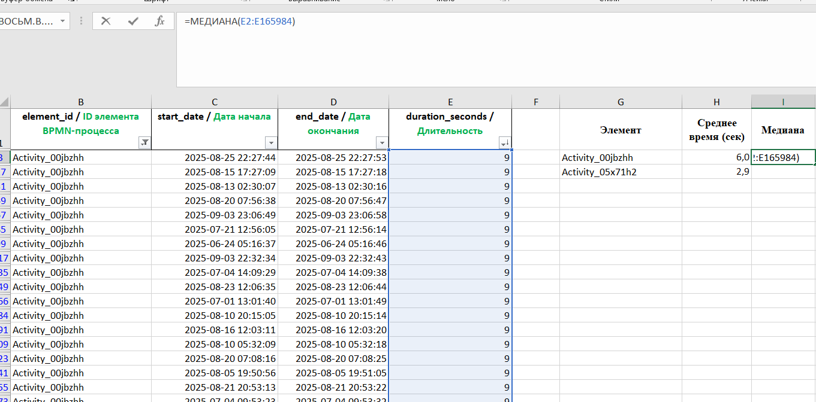
Рис.3. Таблица Excel с подсчетами метрик KPI.
Рис.4. Пример подсчет медианы с фильтрацией по операции.
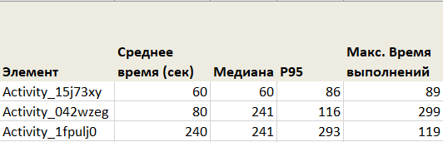

Рис.5. Расчет по БКИ (бюро кредитных историй)
Рассмотрим также количество одобренных и отклоненных заявок:
Всего – 10000 заявок:
- одобрено – 69% от общего числа (6859/10000*100);
- отклонено на этапе получения данных – 5% (510/10000*100);
- отклонено по фин.требованиям – 19% (1897/10000*100);
- отклонено по не фин.требованиям – 7% (734/10000*100).
Исходя из данных подсчетов мы можем наблюдать, что примерно 70% заявок одобряются, что является неплохим показателем эффективности услуги кредитования. При этом около 20% отказов происходит по финансовым требованиям (данные по кредитной истории, прозрачные источники дохода, стабильная заработная плата предполагаемого заемщика и другое). То есть на более ранних этапах, не предоставляется полностью информация о платежеспособности индивида либо же он заполняет не совсем верную информацию, что впоследствии приводит к отказу в оказании услуги. При этом затрачивается время на поиск кредитной истории в бюро и расчет финансовых показателей.
Учитывая, что данные собираются с 3 БКИ, процесс оказывается долгим (БКИ 3 имеет самое большое среднее время по предоставлению информации о потенциальном заемщике банку). Это является ключевой точкой долгого обслуживания, при этом ¼ от всех заявок отклоняется на этом этапе, после него все остальные процессы движутся «мимолетно» (операции происходят за пару секунд) (для сокращения места по оси X, я пронумеровала операции от 1 до 21 исходя из справочника задач).

Рис.6. Среднее время выполнения каждой операции

Рис.7.Среднее время выполнения обращения БКИ
Отмечу, что на процесс кредитования значительное влияние оказывает ручной ввод данных и необходимость решения повторяющихся вопросов сотрудниками. Такие повторяющиеся взаимодействия приводят к замедлению обработки заявок (ситуация с отсутствием системы юридической помощи). Данный фактор будет учтен при разработке новой системы мониторинга производительности кредитования для более точного выявления причин задержек и оптимизации рабочих процессов.
Еще стоило отметить, что для операции n8 (Проверить участие в закупках 44-ФЗ и 223-ФЗ) происходит 23 инцидента, в ходе которых время выполнению увеличивается до 5 часов:
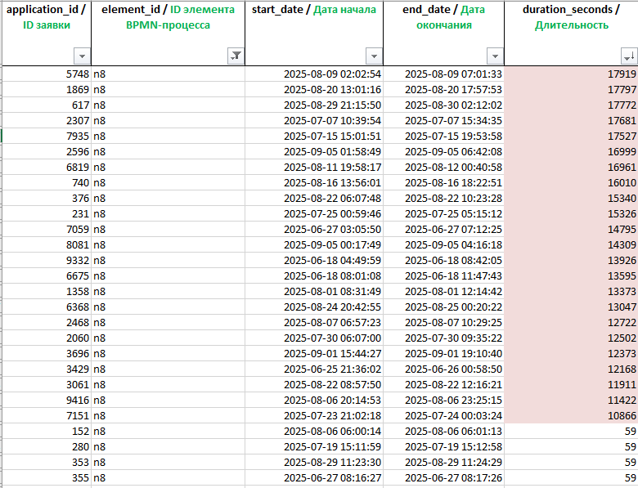

Рис.8. Таблица инцидентов
Данные показатели KPI соотносятся с информацией об инцидентах и ошибках:
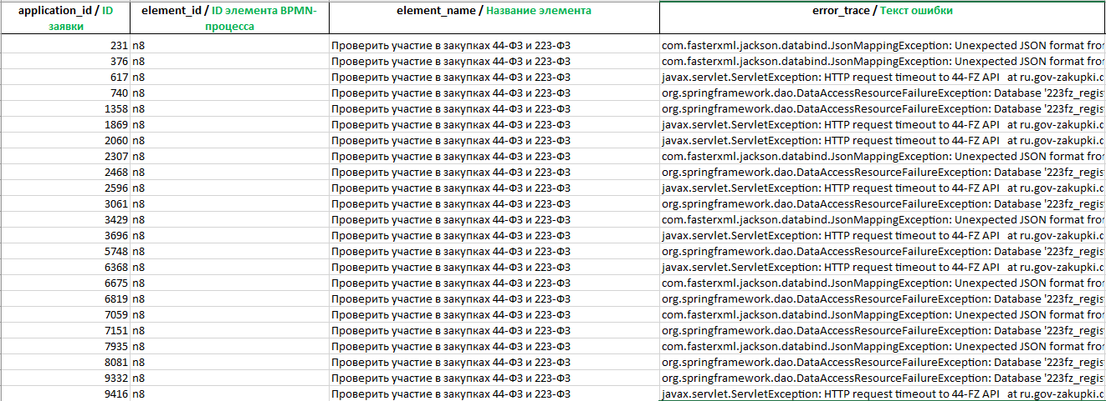
Рис.9. Таблица инцидентов и ошибок
Стоит разобрать и посмотреть на ошибки, потому что время инцидентов увеличивается с пары минут до несколько часов, что очень сильно влияет на качество оказания услуги:
1) com.fasterxml.jackson.databind.JsonMappingException: Unexpected JSON format from procurement service at com.fasterxml.jackson.databind.JsonMappingException.from (JsonMappingException.java:270)atcom.fasterxml.jackson.databind.DeserializationContext.reportInputMismatch(DeserializationContext.java:1592)atru.bank.msb.dto.ProcurementResponseDTO.parseJSON(ProcurementResponseDTO.java:45)atru.bank.msb.client.ProcurementClient.parseResponse(ProcurementClient.java:134) - означает, что Jackson (библиотека для работы с JSON в Java) не смог корректно преобразовать JSON, который пришёл от закупок, в ожидаемый Java-объект (ProcurementResponseDTO).
Для решения этой проблемы нужно адаптировать базу данных дата аналитику, чтобы данные не терялись и выглядели должным образом для чтения библиотекой.
2) javax.servlet.ServletException: HTTP request timeout to 44-FZ API at ru.gov-zakupki.client.HttpClient.execute(HttpClient.java:125)atru.govzakupki.client.ProcurementService.checkParticipation(ProcurementService.java:88)aru.bank.msb.ProcurementValidator.validate(ProcurementValidator.java:45)atru.bank.msb.LoanProcessService.checkPurchases(LoanProcessService.java:212)Caused by: java.net.SocketTimeoutException: Connect timed out - ошибка говорит, что приложение не смогло установить соединение с внешним сервисом — API 44-ФЗ (портал закупок) в течение заданного таймаута.
Для решения этой проблемы нужно проверить сетевой доступ (API) или отрегулировать правила доступа на сервере.
3) org.springframework.dao.DataAccessResourceFailureException: Database '223fz_registry' not availableatorg.springframework.jdbc.datasource.DataSourceUtils.getConnection(DataSourceUtils.java:82) at org.springframework.jdbc.core.JdbcTemplate.execute(JdbcTemplate.java:371) at ru.bank.msb.ProcurementDAO.getSupplierParticipation(ProcurementDAO.java:67) at ru.bank.msb.ProcurementValidator.validate223FZ(ProcurementValidator.java:112) Caused by: com.microsoft.sqlserver.jdbc.SQLServerException: The TCP/IP connection to the host has failed. — невозможно подключиться к базе данных 223fz_registry, потому что SQL Server не отвечает по TCP/IP., то есть проблема не в SQL-запросе, а на уровне соединения с базой данных.
Для решения этой проблемы нужно проверить, что включён протокол TCP/IP, открыт порт 1433 и строка подключения (spring.datasource.url) указывает на правильный хост и базу данных.
Определённо, третьей ключевой причиной задержек на этапе проверки участия в закупках по 44-ФЗ и 223-ФЗ являются проблемы с базой данных для отдельных категорий лиц, а также некорректное подключение к сети и ошибки в протоколах обмена данными.
Эти технические сбои требуют оперативного вмешательства и должны быть переданы для устранения разработчикам, отвечающим за инфраструктуру и интеграционные сервисы — в частности, команде разработчику frontend и backend, аналитику данных и системному администратору, ответственным за работу с базами данных и сетевыми протоколами.
Помимо основных KPI метрик представленных в задании, обозначу те неэффективности, которые могут встречаться (дополнительная информация для продуктовой команды и аналитиков, интерпретирующие логи):
Таблица 4. Неэффективности для команды
Типовые неэффективности
Зацикленность | Длительность операции | Влияние на процесс
- В себя  - «Возврат»  - «Пинг-Понг»  - В начало  - В произвольный этап | - Bottle neck  - Нестандартизированный/ручной этап  - Разовые инциденты  - Многократные инциденты  - Рост со временем | - Ошибки системы  - Неуспех  - Нерегулярная операция
Вывод:
Проведенный анализ бизнес-процесса «Оказание кредитных услуг» в его текущем состоянии As Is позволил выявить системные проблемы и узкие места, напрямую влияющие на ключевые метрики компании: время обработки заявки, возможные инциденты и количество успешных сделок.
Для реализации новой системы мониторинга производительности и перехода к целевому состоянию процесса To Be требуется формализация всех выявленных требований, правил и метрик в виде четкого технического задания (ТЗ) для команды разработки. Также будет затронуты Use Case для стейкхолдеров, макеты базы данных и пользовательских интерфейсов.
Глоссарий:
- Финтех – отрасль, компании которой специализируются на предоставлении финансовых услуг и сервисов с использованием инновационных технологий.
- Data-driven – подход, при котором выводы и решения принимаются на основе данных и измеримых метрик, а не субъективных оценок.
- As is – модель текущего состояния системы или организации.
- To be – предполагаемое состояние будущей системы или изменение процессов или самой системы.
- BPMN – система условных обозначений (нотация) и их описания в XML для моделирования бизнес-процессов.
- KYC (know your customer/client) – обязательная для всех финансовых институтов процедура идентификации клиента, чтобы убедиться, что персона или компания не имеют отношения к преступной деятельности.
- AML (Anti-Money Laundering) – противодействие отмыванию денег, проверка клиентов и финансовых операций, нацеленная на борьбу с легализацией денежных средств, полученных преступным путём.
- Антифрод – это программно-аппаратный комплекс, предназначенный для мониторинга, выявления и блокировки мошеннических транзакций в реальном времени.
- Скоринг – автоматизированная система оценки платёжеспособности и надёжности заёмщика, которую используют финансовые учреждения для принятия решения о выдаче кредита или займа
- KPI (Key Performance Indicators) – это метрики, которые отражают качество и результаты работы за определённый промежуток времени.
- БКИ (бюро кредитных историй) – это организации, которые собирают, хранят и предоставляют информацию о кредитной истории заёмщиков.
- ФНС (Федеральная налоговая служба России) – федеральный орган исполнительной власти, осуществляющий контроль и надзор за соблюдением законодательства о налогах и сборах в Российской Федерации.
- Сервис «Право.ру» – название российской компании, которая занимается разработкой и внедрением технологических решений для поиска и анализа судебной информации
- SLA (Service Level Agreement) – соглашение об уровне обслуживания между поставщиком услуг и заказчиком.
- Неэффективность бизнес - процесса – мера усилий, которые необходима для достижения поставленных целей.

План трансформации бизнеса: пошаговое руководство [Электронный ресурс] // Блог Komanda.ai. – URL: https://komanda.ai/blog/plan-transformacii-biznesa (дата обращения: 20.10.2025).
Системные аналитики в разных предметных областях: преимущества, страхи и советы [Электронный ресурс] // Habr. – 2025. – URL: https://habr.com/ru/companies/docdoc/articles/934474/ (дата обращения: 20.10.2025).

